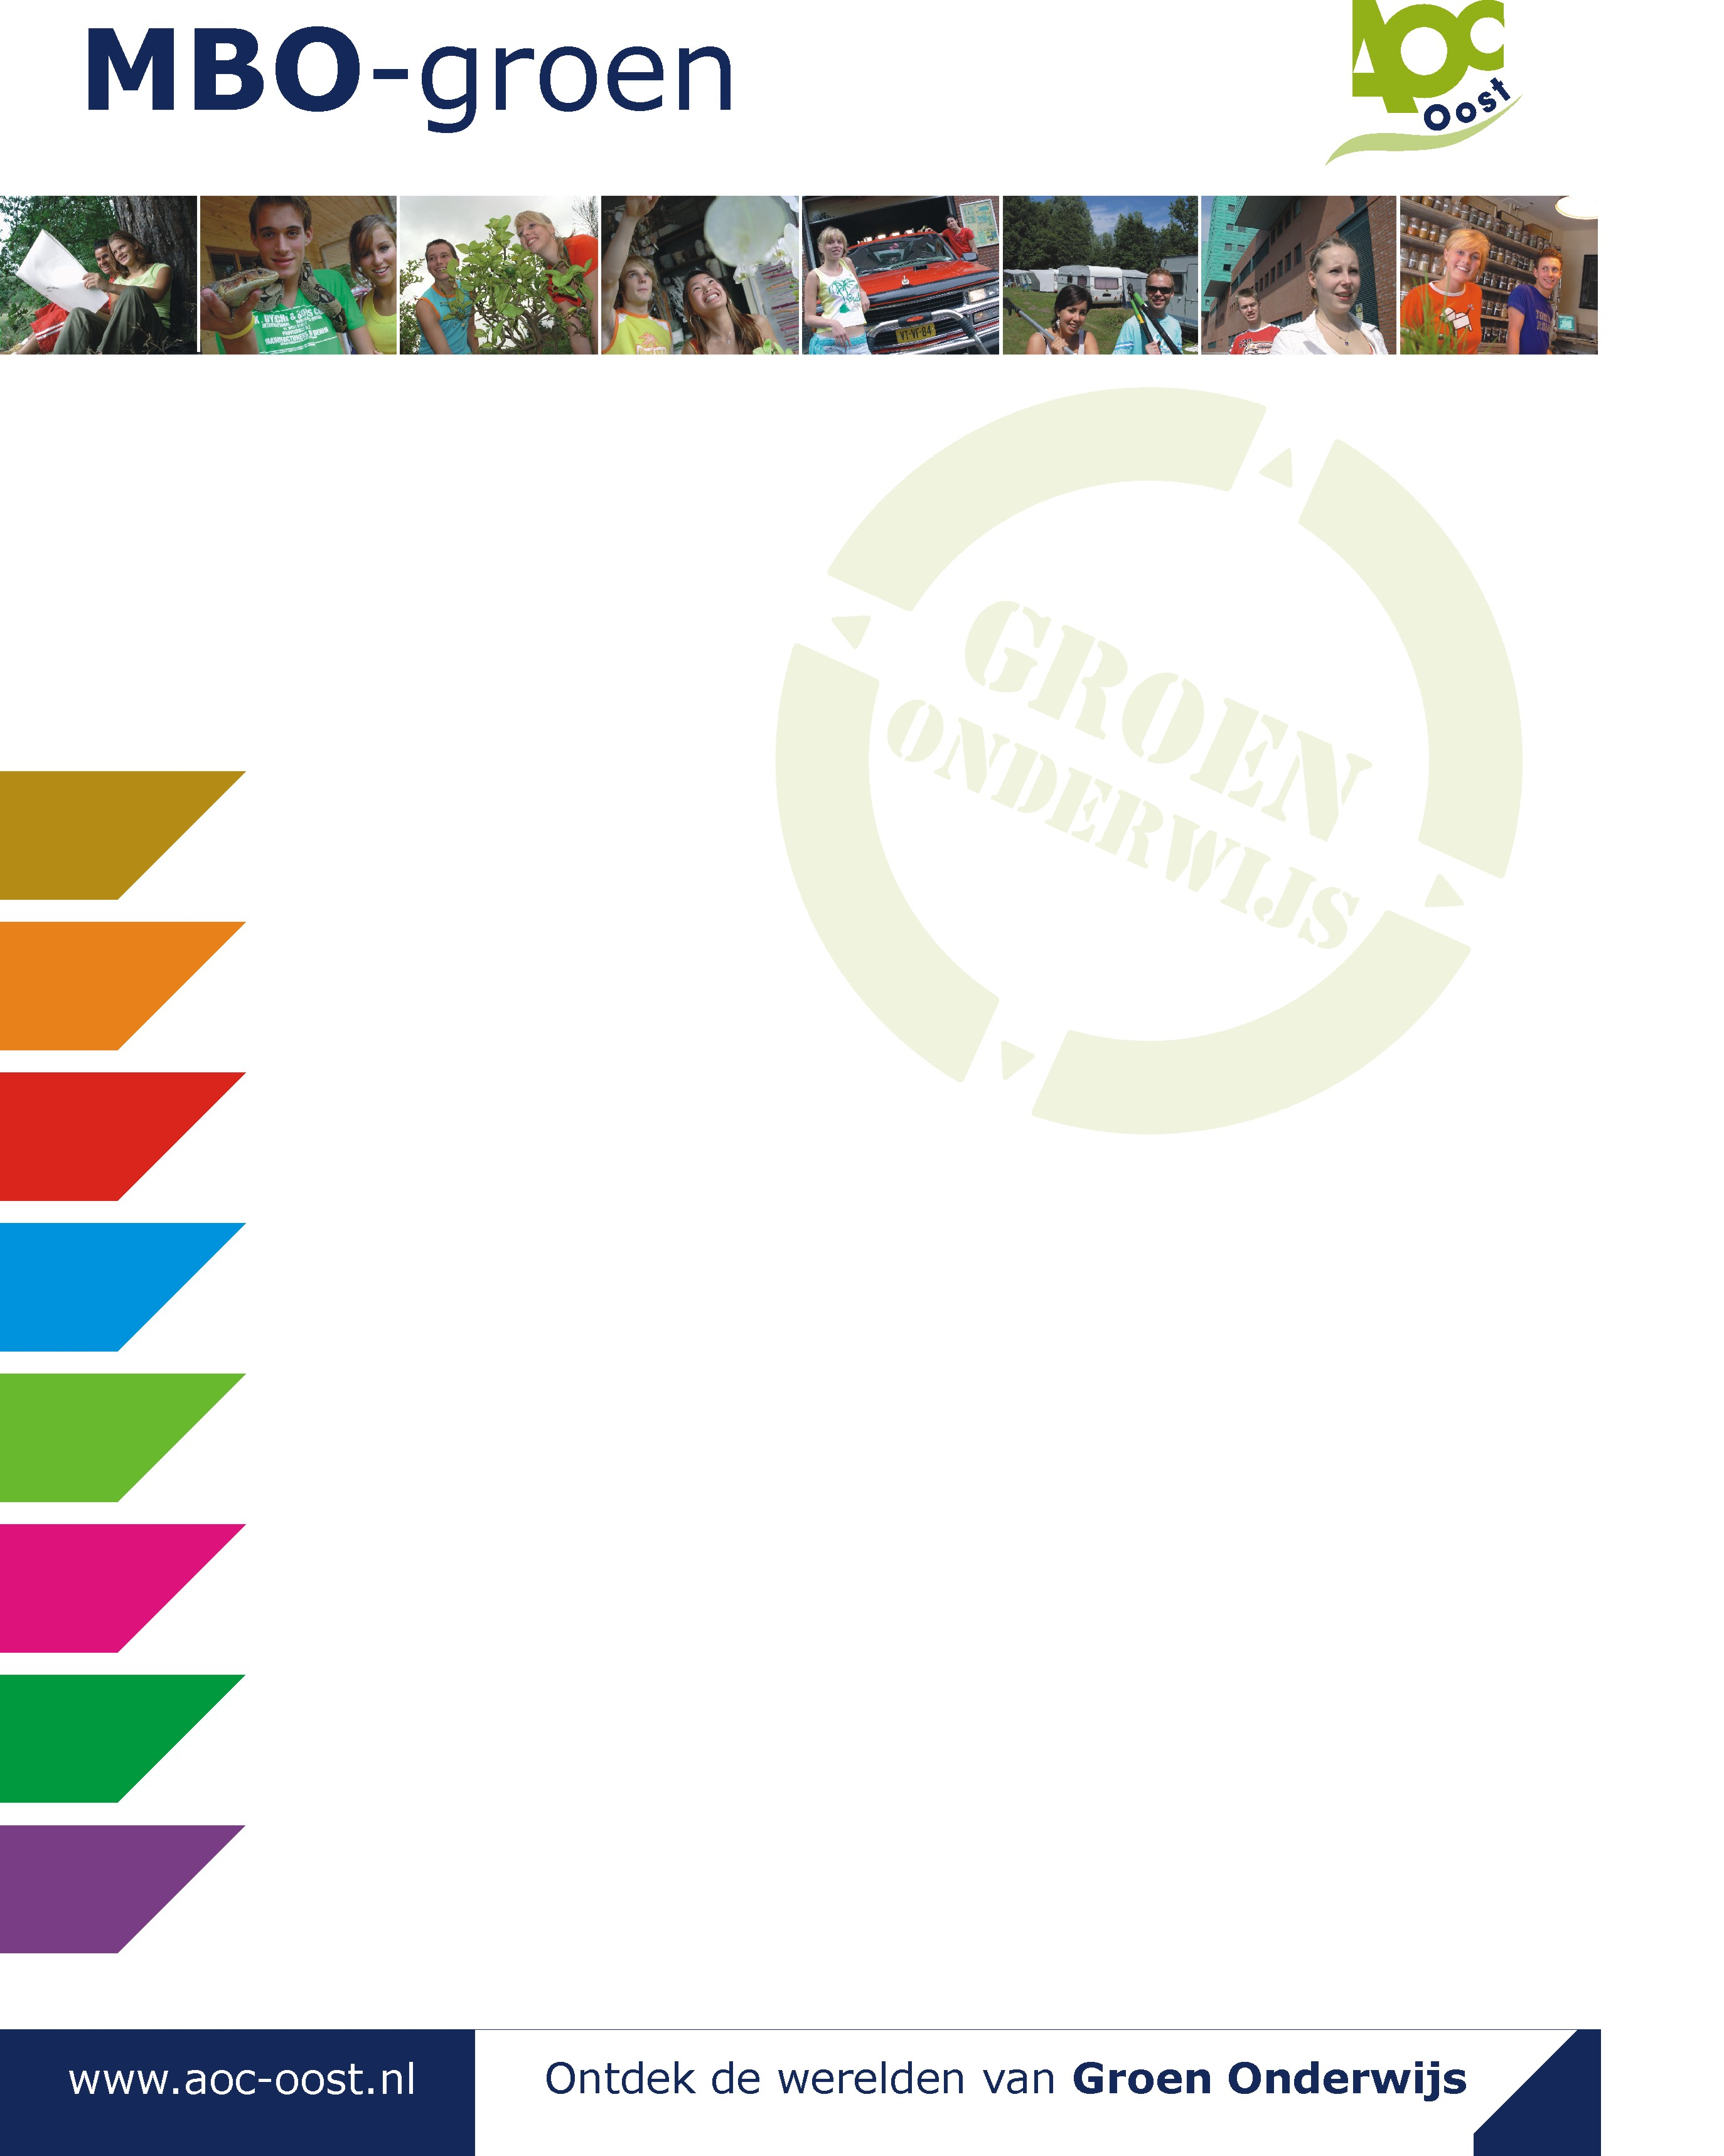
Checklist bewijsstuk

 | Onvoldoende | voldoende
Het bewijsstuk is voorzien van een titel
Het bewijsstuk is juist genummerd
Het bewijsstuk is voorzien van de naam en klas van de leerling
Het bewijsstuk is voorzien van de juiste datum
De leeractiviteiten staan beschreven
Er zijn foto’s van de leeractiviteiten toegevoegd
Het resultaat (beoordeling) van de leeractiviteit staat beschreven
Er staat beschreven wat de leerling geleerd heeft
De geoefende competenties zijn benoemd
Het bewijsstuk is voorzien van een handtekening van een stagebieder of docent die betrokken is geweest bij de leeractiviteit.
Het bewijsstuk ziet er overzichtelijk uit

